ПОСТАНОВЛЕНИЕ
«15» декабря 2016 года № 2137
г. Тверь
О подготовке документации по планировке территории и проекта межевания территории для проектирования и строительства объекта: «Распределительный газопровод высокого и среднего давления к жилым домам по ул. Левитана, бульвару Гусева и Бурашевскому шоссе города Твери (земельные участки с кадастровыми номерами: 69:40:0200180:1038;69:40:0200180:1039;69:40:0200180:123; 69:40:0200180:449; 69:40:0200180:450; 69:40:0200105:42)»
Рассмотрев заявление Акционерного общества «Газпром газораспределение Тверь», местонахождение: 170005, г. Тверь, ул. Фурманова, д. 12/4, ИНН 6900000364, руководствуясь статьями 45, 46 Градостроительного кодекса Российской Федерации, решением Тверской городской Думы от 02.07.2003 г. № 71 «Правила землепользования и застройки города Твери»,
ПОСТАНОВЛЯЮ:
1. Принять предложение Акционерного общества «Газпром газораспределение Тверь» о подготовке документации по планировке территории и проекта межевания территории для проектирования и строительства объекта: «Распределительный газопровод высокого и среднего давления к жилым домам по ул. Левитана, бульвару Гусева и Бурашевскому шоссе города Твери (земельные участки с кадастровыми номерами: 69:40:0200180:1038; 69:40:0200180:1039; 69:40:0200180:123; 69:40:0200180:449; 69:40:0200180:450; 69:40:0200105:42)» согласно схеме границ территории (прилагается).
2. Акционерному обществу «Газпром газораспределение Тверь»:
2.1. В течение 30-ти дней с даты опубликования настоящего Постановления получить в Департаменте архитектуры и строительства администрации города Твери задание на разработку документации, предусмотренной пунктом 1 настоящего Постановления, с учетом предложений, предусмотренных пунктом 3 настоящего Постановления.
2.2. Не позднее 12 месяцев с даты опубликования настоящего Постановления представить в Департамент архитектуры и строительства администрации города Твери документацию по планировке территории и проект межевания территории, подготовленные в составе документации, предусмотренной пунктом 1 настоящего Постановления.
3. Предложения физических и юридических лиц о порядке, сроках подготовки и содержании документации, указанной в пункте 1 настоящего Постановления, принимаются в Департаменте архитектуры и строительства администрации города Твери в течение двух недель с даты опубликования настоящего Постановления.
4. Департаменту архитектуры и строительства администрации города Твери:
4.1. Подготовить задание на разработку документации, предусмотренной пунктом 1 настоящего Постановления, в соответствии с требованиями, установленными частью 10 статьи 45 Градостроительного кодекса Российской Федерации, и предложениями, предусмотренными пунктом 3 настоящего Постановления.
4.2. В течение 15-ти дней с момента предоставления документации, предусмотренной пунктом 1 настоящего Постановления, осуществить её проверку на соответствие требованиям, предусмотренным пунктом 4.1 настоящего Постановления, и подготовить заключение.
4.3. В течение 5-ти дней направить подготовленное заключение и документацию, предусмотренную пунктом 1 настоящего Постановления, в комиссию по землепользованию и застройке города Твери для организации публичных слушаний.
5. Комиссии по землепользованию и застройке города Твери:
5.1. Подготовить проект постановления Главы города Твери «О назначении публичных слушаний по документации по планировке территории и проекта межевания территории для проектирования и строительства объекта: «Распределительный газопровод высокого и среднего давления к жилым домам по ул. Левитана, бульвару Гусева и Бурашевскому шоссе города Твери (земельные участки с кадастровыми номерами: 69:40:0200180:1038; 69:40:0200180:1039; 69:40:0200180:123; 69:40:0200180:449; 69:40:0200180:450; 69:40:0200105:42)».
5.2. Провести публичные слушания по документации, предусмотренной пунктом 1 настоящего Постановления.
5.3. В течение 15-ти дней после проведения публичных слушаний протокол публичных слушаний, заключение о результатах проведения публичных слушаний и документацию, предусмотренную пунктом 1 настоящего Постановления, направить Главе администрации города Твери для принятия соответствующего решения - об утверждении документации либо об отклонении и направлении ее на доработку.
6. Настоящее Постановление вступает в силу со дня его официального опубликования.
7. Контроль за исполнением настоящего Постановления возложить на заместителя Главы администрации города Твери В. А. Прокудина.
Отчет представить в течение 13 месяцев с даты опубликования настоящего Постановления.

Глава администрации города Твери А.В. Огоньков

Приложение
к постановлению администрации города Твери
от «15» декабря 2016 года № 2137

Схема границ территории
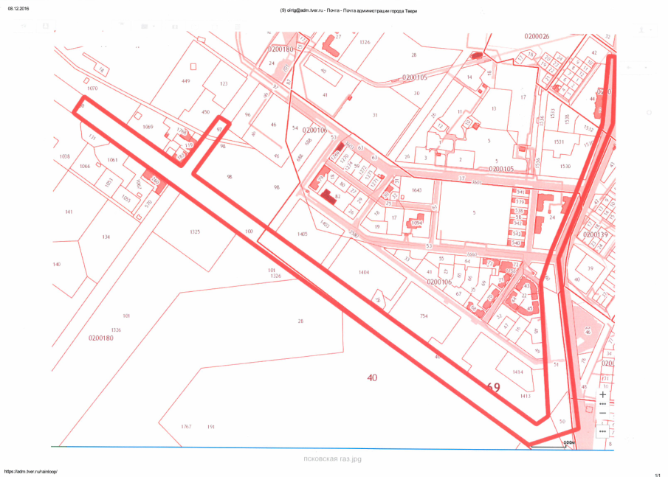

Начальник департамента
архитектуры и строительства
администрации города Твери Е.В.Бокарев

